В новый учебный год - с новосельем.
Новоселье - событие всегда приятное. У новоселов меняется не только адрес прописки, но и настроение. Появляются новые надежды на перемены к лучшему.
В День знаний торжественно открыл двери на улице Анны Лусс ГБОУ РМ ДОД «Республиканский детско-юношеский Центр эстетического воспитания». Учреждение это хорошо известно на Светотехстрое уже много лет как «РДЮЦЭВ». У него славные традиции в воспитании подрастающего поколения. Настала пора, и оно сменило прописку. Благодаря стараниям администрации и педагогов ,и конечно , при поддержке Министерства образования Республики Мордовия в административно- бытовом здании ПУ-33 были переоборудованы и отремонтированы кабинеты для занятий. Работа проделана колоссальная. Не все идеально, не все, как бы хотелось, но в помещениях светло, удобно. Это сразу оценили мальчишки и девчонки из творческих объединений. А их здесь много и на любой вкус: народные танцы, музыкальный фольклор, эстрадное пение, ударные эстрадные инструменты, гитара, прикладное творчество, театральная деятельность, основы журналистики и кино.
Новый учебный год в ГБОУ ДОД РМ «РДЮЦЭВ» успешно стартовал. И мы вправе ожидать, что он откроет нам новые имена талантливых ребят.
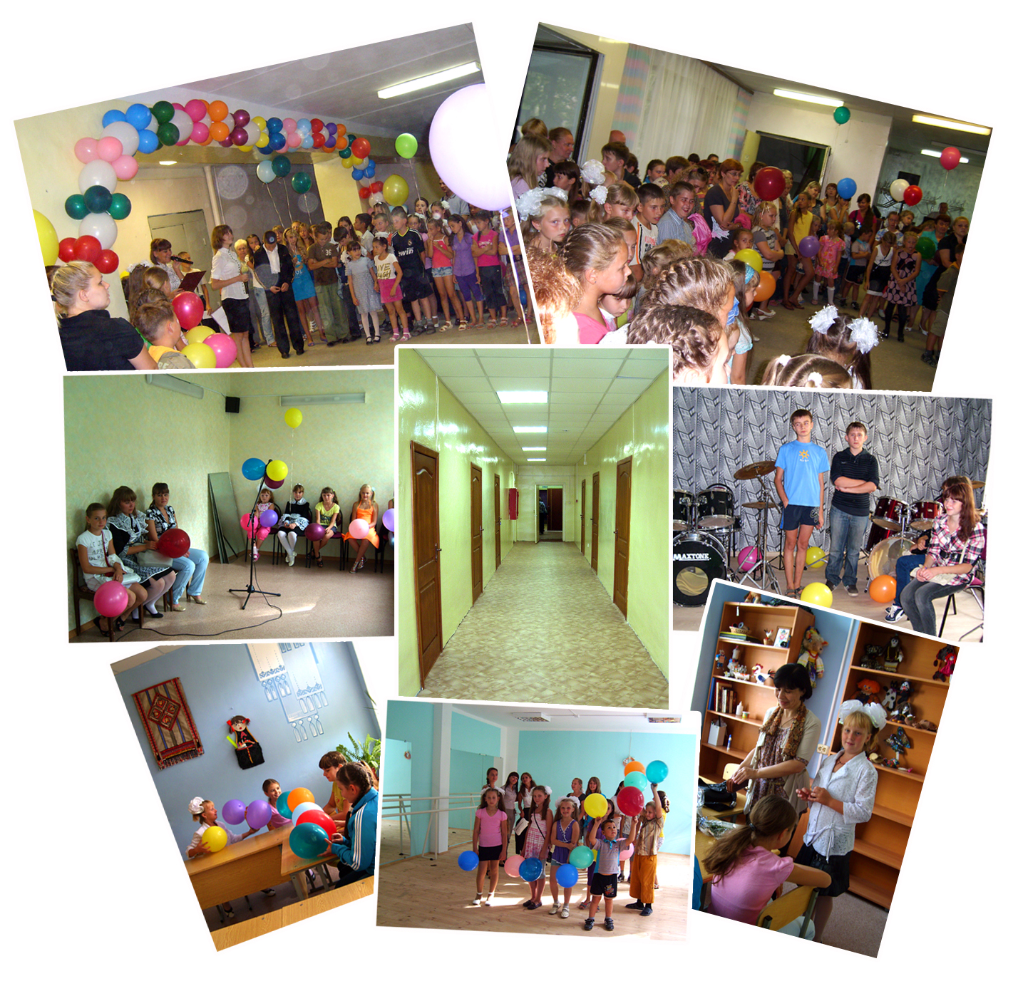Педагог ДО : Ларин В.Н.

